电路实物图和电路图的转换方法

在学习电路时，常遇到由电路图连实物图或者是由实物图画出电路图这两种形式的习题，往往同学们对于此种类型的题目束手无策，为了掌握这一难点和重点内容，我们可以用下列两种方法将电路实物图和电路图转换一下：
1.节点标码对照法
将实物图中各段直接连通的导线在节点标上数码编号或字母编号和元件逐一画出电路图。若要根据电路图来连接实物图，则方法同上，即在电路图上的节点标数码或字母，然后对照数码或字母和元件连接实物图。
例1 画出图1所示电路的电路图。

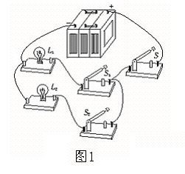
解析：如下图2—a所示，给直接连通的导线在节点处分别标上a、b的字母编号，对照字母编号和元件画出电路图，如图2—b所示。
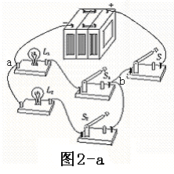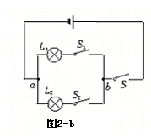

2.电流路径分画法
对于并联电路，可根据电流路径分步画出电路图或实物连接图，即“先一路后二路”或“先支路后干路”的分步画法。
例2 按照如图3－a所示的电路图，以笔线代替导线把图3－b所示的电路元件连接起来。
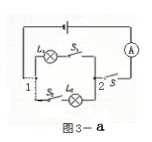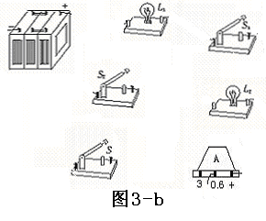
解析 如图4－a所示，对照电路图和实物图，先连其中一路（L${}_{1}$的电流路径），再连另一路（L${}_{2}$的电流路径），在连接第2路时，只要将该支路接在跟电路图相对应的节点上（A、B两点）上。如图4－b所示是先连两条支路，再连干路，然后将支路和干路连接起来。

